职业卫生技术报告公示信息
用人单位名称 | 泸州市鑫坤建材有限公司职业病危害因素检测报告
地址 | 泸州市江阳区石寨镇凤龙村五组
联系人 | 成江 | 项目类型 |  | ☑检测 □预评  □控评 □现状
项目组成人员名单 | 王梦豪、蒋鑫
现场调查人员 | 王梦豪、蒋鑫 | 采样、检测人员 |  | 王梦豪、蒋鑫
现场调查时间 | 2026.04.16 | 采样、检测时间 |  | 2026.04.18
用人单位陪同人 | 黄绍兵 | 用人单位陪同人 |  | 黄绍兵
报告出具时间 | 2026.04.30
现  场  影  像 | 现场检测合影 |  | 现场采样、检测
现  场  影  像 | 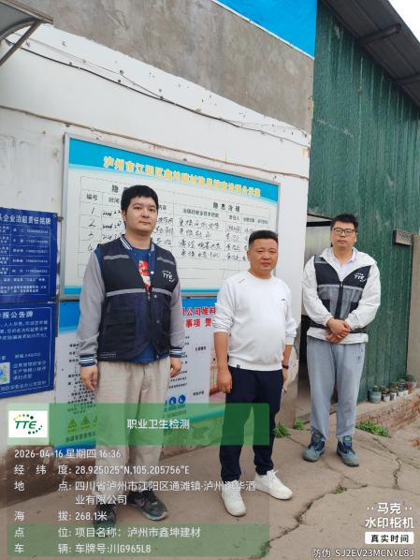 |  | 